BIJZONDERE MAALTIJDEN
Altijd vers en speciaal voor jou bereid.

MEXICAANSE BOWL 7
Mals gebakken kipfilet, maïs, zwarte bonen, ei, pitte tomatensalsa, , avocado, tomaatjes, cashewnoten en zilvervliesrijst
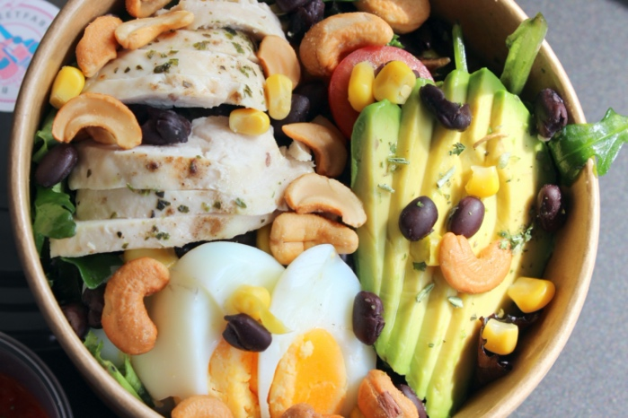

PASTA PESTO 7
Mals gebakken kipfilet, pesto, volkoren penne, mozzarella, zontomaatjes, geroosterde groenten
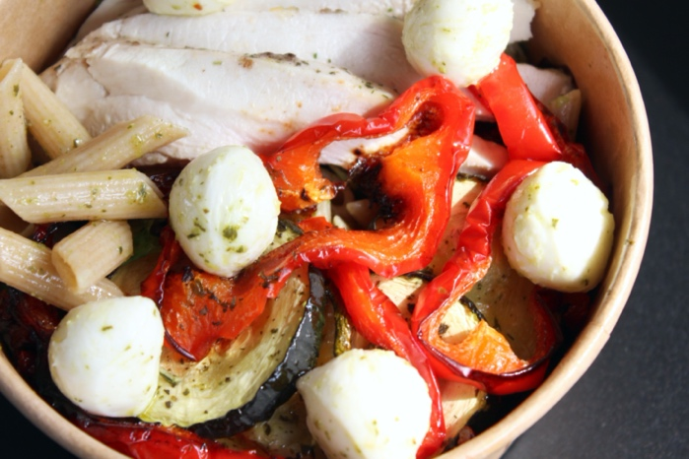

SIDESALAD 4
rucola, avocado, tomaatjes, cashewnoten

RUCOLA STAMPOTJE 7
Zoete aardappel, rucola, zontomaatjes, feta, pecannoot, nootmuskaat
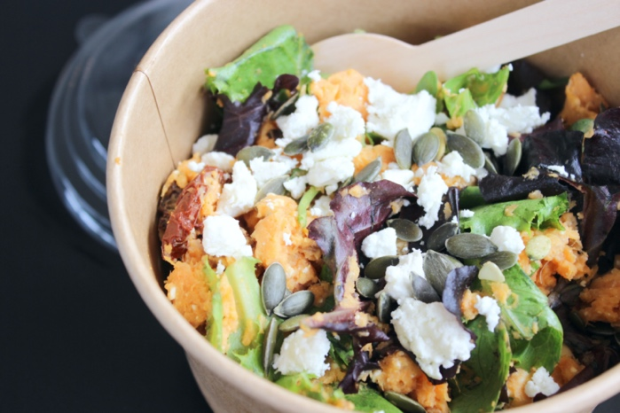

Iedere werkdag kun je onze verse maaltijden afhalen. Gezond en vooral lekker makkelijk!

We bereiden deze altijd speciaal voor jou, vandaar dat je ze even moet bestellen. Overleg ook gerust met ons over speciale wensen of allergieën!

Bestellen kan tot 14.00 ’s middags, tussen 16u en 18u kun je ze afhalen.

Bestellen kan eenvoudig via telefoon, whatsapp of e-mail.

Bijzonder Eetfabriek
Dolderseweg 148A
3734BL Den Dolder
06 115 887 49
info@bijzondereeetfabriek.nl

BIJZONDERE HAPJES
Feestje of borrel? Wij zorgen voor de hapjes!
CAPRESE SPIES 2.5
Cherrytomaatjes, mini mozzarella, basilicum en pesto dressing
4 stuks

WRAP ROLLETJES 2.5
Gevulde wraps met roomkaas en rauwe ham
4 stuks

SPINAZIE FETA SPIRALEN 2.5
Vers gemaakte bladerdeeghapjes met spinazie en feta
4 stuks

HARTIGE TAART
Van onze collega’s van de Bijzondere Taartenfabriek

GEITENKAAS 5
Pompoen, bieslook, pompoenpit
4 puntjes

ZALM 5
Spinazie, tijm, kaas
4 puntjes

BACON 5
Prei, rozemarijn, kaas
4 puntjes

MINI SAUCIJS 3
Homemade mini saucijzenbroodje,
4 stuks

MINI KAASBROODJE 3
Homemade mini kaasbroodje
4 stuks

TIJD VOOR TAART
Kijk op bijzonderetaartenfabriek.nl voor ons assortiment aan de lekkerste taarten!

Op werk of thuis, er is altijd iets te vieren. Wij zorgen graag voor wat lekkers op tafel!

We bereiden onze hapjes altijd speciaal voor jou, vandaar dat je ze even moet bestellen. Overleg ook gerust met ons over speciale wensen of allergieën!

Bestellen kan eenvoudig via telefoon, whatsapp of e-mail.

Bijzonder Eetfabriek
Dolderseweg 148A
3734BL Den Dolder
06 115 887 49
info@bijzondereeetfabriek.nl

